PROFESOR(A)/ASIGNATURA/CORREO ELECTRÓNICO:  - Alejandro Arancibia-Historia, geografía y ciencias sociales-  - alejandroarancibiaicp@gmail.com  - Margarita Vera - Artes visuales-margarita.v.profesora@gmail.com  - José Fuentes – Música – josefuentesicp@gmail.com  - Katherine Codiglia – Física-katehrinecodiglia.fisicaicp@gmail.com  - Carlos Torrales – Matemáticas – carlostorralesicp@gmail.com | CURSO: 2° Medio
 | FECHA:
 | ALUMNO/A:
Objetivo general: Desarrollar habilidades y contenidos en distintas asignaturas, a través de los derechos humanos como temática en común.
Objetivos específicos:
- Historia: Explicar las ideas republicanas y liberales y su relación con las transformaciones políticas y económicas de América y de Europa durante el siglo XIX, considerando, el movimiento abolicionista.
- Artes visuales: Crear proyectos visuales basados en la valoración crítica de manifestaciones estéticas referidas a problemáticas sociales y juveniles, el espacio público y en diferentes contextos.
- Música: Evaluar la relevancia de la música, destacando el singular sentido que esta cumple en la construcción y preservación de identidades y culturas.
- Física: Explicar fenómenos del sonido perceptibles por las personas, como el eco, la resonancia y el efecto Doppler, entre otros, utilizando el modelo ondulatorio y por medio de la experimentación, considerando sus:
# Características y cualidades (intensidad, tono, timbre y rapidez).
# Emisiones (en cuerdas vocales, en parlantes e instrumentos musicales).
- Matemáticas: Mostrar que comprenden las relaciones entre potencias, raíces enésimas y logaritmos:
# comparando representaciones de potencias de exponente racional con raíces enésimas en la recta numérica.
# convirtiendo raíces enésimas a potencias de exponente racional y viceversa
# describiendo la relación entre potencias y logaritmos
# resolviendo problemas rutinarios y no rutinarios que involucren potencias, logaritmos y raíces enésimas.
INSTRUCCIONES GENERALES AL ESTUDIANTE
INSTRUCCIONES GENERALES AL ESTUDIANTE
1. La presente guía interdisciplinaria de aprendizaje SI DEBE SER ENVIADA O ENTREGADA PARA SER REVISADA. Puedes utilizar tu cuaderno o imprimirla y desarrollar en la misma guía. Si tienes computador puedes resolverla en un archivo (WORD) y enviarla con copia para todos los/as profesor/a de asignatura a través de correo electrónico. Los estudiantes que NO tengan la posibilidad de enviar sus guías por correo electrónico, sugerimos mantener sus trabajos en carpetas en forma ordenada, hasta que sean solicitadas por su profesor/a de asignatura.
2. NO OLVIDES indicar en el ASUNTO del correo electrónico, el curso al que perteneces, la guía que consultas y tu nombre. Por ejemplo, “1° ROBLE, GUIA 7, NOMBRE ESTUDIANTE”, para poder agilizar la respuesta que esperas.
3. RECUERDA que, en caso de dudas, puedes comunicarte con tu profesor/a de asignatura de lunes a viernes, de 08:30 a 17:00 horas, a través de correo electrónico. Recibirás tu respuesta en un máximo de 3 días hábiles.
4. Estimad@ estudiante en esta ocasión encontrarás varias asignaturas en un mismo documento en torno a un tema y objetivo en común , la finalidad de este proyecto es disminuir el número de guias que anteriormente tenian que realizar por tal motivo es muy importante contar con tu compromiso y responsabilidad para poder llevar a cabo este trabajo de forma óptima
GUÍA DE APRENDIZAJE N° 7
TRABAJO INTERDISCIPLINARIO

Historia - Hacia una definición contemporánea de Esclavitud

La palabra "esclavitud" abarca en la actualidad diversas violaciones de los derechos humanos. Además de la esclavitud tradicional y la trata de esclavos, comprende abusos tales como la venta de niños, la prostitución infantil, la utilización de niños en la pornografía, la explotación del trabajo infantil, la mutilación sexual de las niñas, la utilización de niños en los conflictos armados, la servidumbre por deudas, la trata de personas y la venta de órganos humanos, la explotación de la prostitución y ciertas prácticas del régimen de apartheid y los regímenes coloniales.

Realiza una pausa y lee la pág 76 del texto del estudiante (donde dice “El Abolicionismo”)
Título:

Observa la imagen y responde las preguntas n°1 y n°2
La imagen retrata a dos esclavos fugitivos, volviéndose hacia la jauría de mastines que les han perseguido y alcanzado. La pintura tuvo un fuerte impacto entre los círculos antiesclavistas. Ansdell era inglés, y entonces en Inglaterra la esclavitud ya se había abolido, pero en otros países seguía existiendo, e Inglaterra lideraba su abolición mediante distintas iniciativas políticas. El cuadro está pintado en 1861, el año del inicio de la Guerra de Secesión Americana que enfrentó a los estados esclavistas con los abolicionistas. | 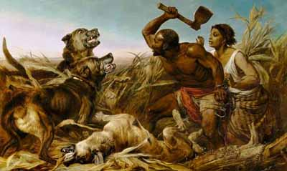  Autor: Richard Ansdell (1861)

Actividades:
Pregunta n°1:
Define en una palabra a una sociedad que valida la esclavitud como forma de explotación. Explica por qué seleccionaste ese término.
Pregunta n°2:
Pon un título a la obra de Richard Ansdell y explícalo.

Artes Visuales – Expresar y crear visualmente
Actividades:
Como ya leíste y analizaste el texto abolicionista de historia, realiza una síntesis de lo leído en tres líneas y lo llevas a la gráfica, al dibujo, como medio de ejemplo de esta lectura; resaltando la problemática principal de esa época en el tema de la esclavitud.
Lo trabajarás en una hoja de block, con tonalidades de luces y sombras con tu lápiz mina 2 HB, si tienes un lápiz blando como un 6 B mucho mejor.

Aquí te dejo estos ejemplos, para que observes de cómo trabajar tonalidades de luces y sombras, para que se vean de forma más real y tridimensional. Si observas hay muchas tonalidades, distintos grises, del más oscuro hasta llegar a la tonalidad del blanco.
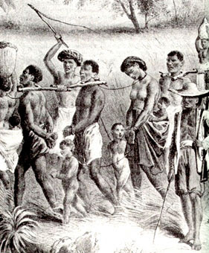
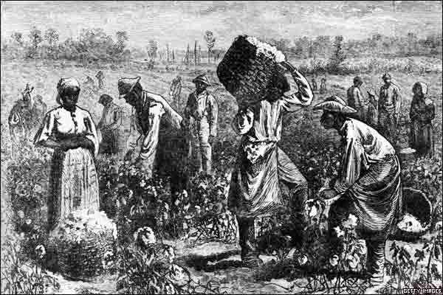



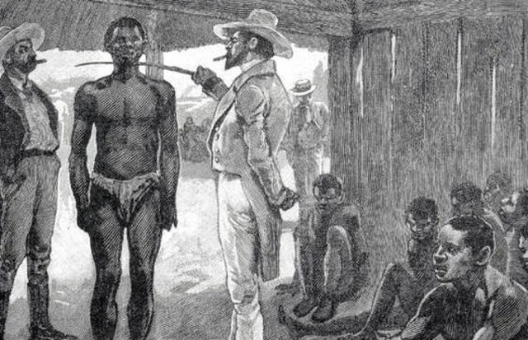

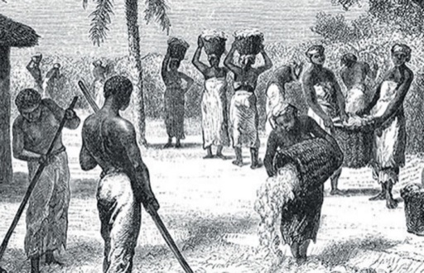

- Una vez finalizada la actividad debes sacar una foto a la síntesis y al dibujo para enviar la correo.

Música - Instrumentos musicales africanos

Los instrumentos musicales africanos incluyen una amplia variedad de tambores, maracas o kashakas, también instrumentos melódicos como instrumento de cuerda, (arco musical, diferentes tipos de arpas o instrumentos similares al arpa como el Kora), muchos tipos de xilófono como el mbira, y diferentes tipos de instrumento de viento como flautas y trompetas.
Antes de iniciar la actividad, te invito a observar un video con los principales instrumentos musicales africanos en el siguiente link: https://www.youtube.com/watch?v=9oks9Bsug2w
Actividades:
Junto a cada instrumento africano escribe el nombre de algún instrumento tradicional o latinoamericano que conozcas y que, según tu opinión, tenga características similares a los observados, ya sea en su forma, estructura, o cualidades del sonido, como la altura, intensidad, timbre o duración. Escribe bajo el nombre de tu instrumento las similitudes entre ambos.

Instrumento africano | Latinoamericano | Instrumento africano | Latinoamericano
Caixixi | Nombre: | Campanas de percusión (Ogan) | Nombre:
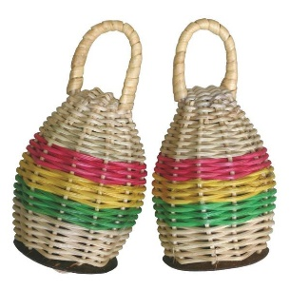 | Características: | 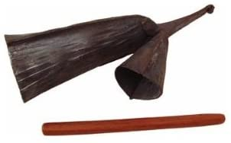 | Características:
Kalimba | Nombre: | Balafón | Nombre:
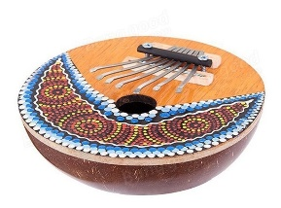 | Características: | 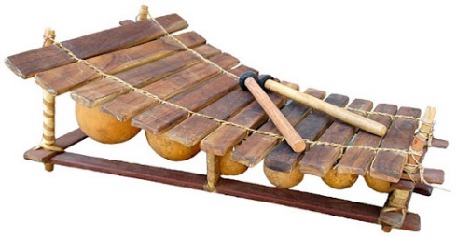 | Características:
Ntama | Nombre: | Kora | Nombre:
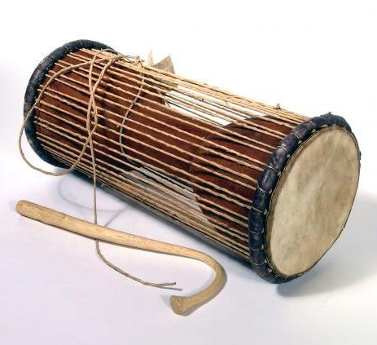 | Características: | 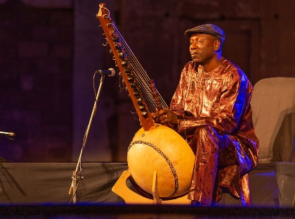 | Características:


Física - Las características del sonido

Por lo general, la mayoría de las veces que escuchamos un sonido podemos identificar la fuente de donde proviene. Es decir, sabemos distinguir entre el sonido del timbre del colegio y el ladrido de un perro. Incluso, nos damos cuenta de la diferencia cuando una misma canción se toca con instrumentos diversos o si la interpreta otra persona. Cada sonido tiene ciertas características que lo distinguen y lo hacen particular: su intensidad o volumen, su duración, su timbre y su altura o tono. Vean de qué se trata cada una de ellas.

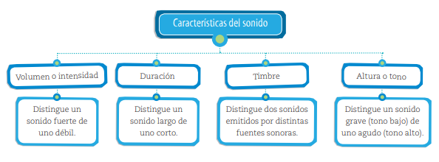

Los instrumentos musicales

Desde tiempos remotos, los seres humanos se interesaron por los sonidos de la naturaleza, como el canto de las aves o los truenos, y, por eso, comenzaron a fabricar diversos objetos para imitarlos. Otra finalidad era comunicarse con sus dioses, por medio de sonidos distintos a su propio lenguaje. Estos objetos primitivos se convirtieron en los instrumentos musicales de la actualidad, que nos sirven para interpretar música. Se han encontrado pinturas rupestres que indican que los primeros instrumentos musicales surgieron hace más de 40.000 años.
Básicamente los instrumentos están divididos en viento, percusión y cuerdas.
Actividades:
De acuerdo con esta información identificar la familia de los instrumentos musicales utilizados por ellos en actividades ceremoniales, de diversión social etc. Además, identificar los tonos emitidos por estos instrumentos y los decibeles alcanzados por cada uno de ellos (o de su familia genérica).

Matemáticas - El Logaritmo y la intensidad del sonido
Para medir la intensidad del sonido, es común que escuchemos hablar de la unidad de medida decibles, y entendemos que un ruido más “fuerte” tiene una mayor cantidad de decibeles. Para saber exactamente cuantos decibeles tiene un sonido, se utiliza la fórmula de nivel de intensidad del sonido:

$$β=\log{\frac{I}{I_{0}}}$$

Donde $β$es el nivel de intensidad del sonido (en decibeles), $I$ es la intensidad del sonido y $I_{0}$ es un nivel de referencia (umbral de audición humana).
Pero… que es “$log$”… bueno, en esta sección introduciremos el $log$ como el objeto matemático “logaritmo”.

El logaritmo se relaciona con las raíces y las potencias, de hecho, cualquier raíz o potencia se puede escribir como un logaritmo.

Esquema de representación: Raíz – Potencia - Logaritmo

1- de raíz a potencia

$$\sqrt[y]{a^{x}}=a^{\frac{x}{y}}$$
2- de potencia a logaritmo

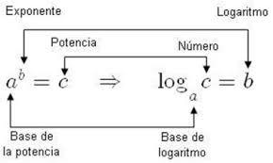

Actividades:

Utilizando los esquemas anteriores, en la tabla 1, representa cada una de las siguientes raíces como potencias, y finalmente las potencias encontradas como logaritmos. Luego, en la tabla 2, completa los espacios correspondientes.

Tabla 1 Tabla 2
Raíz | Potencia | Logaritmo |  | Raíz | Potencia | Logaritmo
$$\sqrt[2]{4^{3}}=8$$ |  |  |  | $$\sqrt[3]{1^{3}}=1$$
$$\sqrt[2]{3^{4}}=9$$ |  |  |  |  | $$3^{\frac{9}{3}}=27$$
$$\sqrt[3]{{125}^{1}}=5$$ |  |  |  |  |  | $$\log_{2}16=4$$
$$\sqrt[4]{{36}^{2}}=6$$
$$\sqrt[2]{{100}^{4}}=10000$$

